Beispielklausur (Propädeutikum, Mathematik++)

1. Aufgabe

Schreiben Sie folgende Zahlen als echten Bruch:
a) $0,\overline{3}$

b) $0,2\overline{8}$

2. Aufgabe

Vereinfachen Sie den unteren Ausdruck.

$$\frac{ 3a }{ a+1 } - \frac{ 4a }{ a-1 } + \frac{ 3a²+7a -2 }{a²-1}$$

3. Aufgabe

Berechnen Sie das La Grange Polynom mit den drei Punkten P1(0/1), P2(1/3) und P3(3/2)

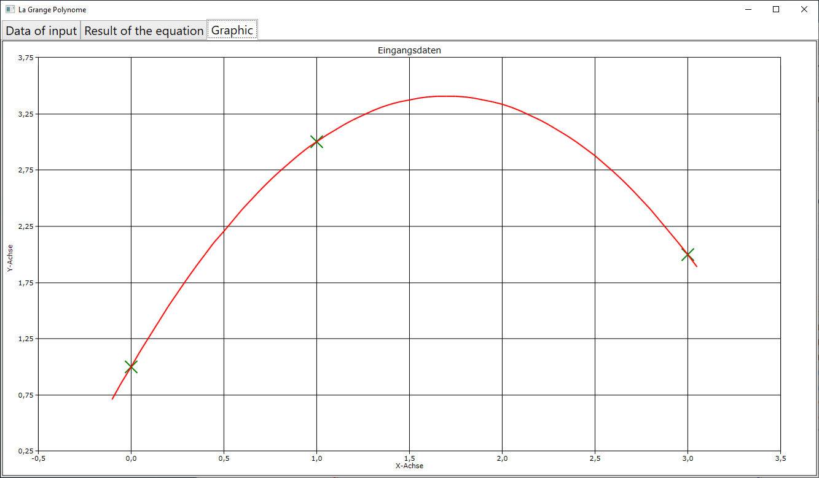

La Grange Polynome:
- L(0) = + 0,33333·x² - 1,33333·x + 1,00000
- L(1) = - 0,50000·x² + 1,50000·x + 0,00000
- L(2) = + 0,16667·x² - 0,16667·x + 0,00000

Lösung der Funktion:
y = - 0,83333·x² + 2,83333·x + 1,00000
$$y= -\frac{5}{6} x² + \frac{17}{6}x + 1$$

4. Aufgabe

Beweisen Sie die Produktformel durch vollständige Induktion :
$$\prod_{i=1}^{n}{4^{i}} = 2^{n·(n+1)}$$

5. Aufgabe

Bestimmen Sie die Umkehrfunktion:
$$y= \frac{\log_{5}(x^{2}+2)}{8}$$

6. Aufgabe

Bestimmen Sie x: (2^{x-3})^{x-4} = (2^{x-2})^{x-7}

7. Aufgabe

Lösen Sie nach x auf
$$2·\log_{10}\left(x^{2}-14\right) = \log_{10}\left(5\right) + \log_{10}\left(6x²-49\right)$$

8. Aufgabe

Lösen Sie nach x auf
$$25{·\left[lg⁡(x+90)\right]}^{2} - 100·\lg\left(x+90\right) = -100$$

lg(x) = log₁₀(x)

9. Aufgabe

Lösen Sie nach x auf
$$x^{lg⁡(x)} +100·x^{-lg⁡(x)} -20 = 0$$
lg(x) = log₁₀(x)

10. Aufgabe

Gegeben ein Polynom dritten Grades:
a₃x³ + a₂x² + a₁x¹ + a₀
es gilt: a₃ >0
Nun kann man alle unterschiedlichen Fälle bezüglich des Vorhandenseins der Koeffizienten a₂ bis a₀. Insgesamt gibt es acht Fälle (siehe Tabelle unten. 0=nicht vorhanden, 1=vorhanden).
Die Frage ist nun, bei welchen Fällen man direkt die Lösung ausrechnen kann.
a) Welche sind direkt lösbar
b) Geben Sie auch die Formel(n) an.
c) Welche sind nicht direkt lösbar?
Nr | a₂ | a₁ | a₀
0 | 0 | 0 | 0
1 | 0 | 0 | 1
2 | 0 | 1 | 0
3 | 0 | 1 | 1
4 | 1 | 0 | 0
5 | 1 | 0 | 1
6 | 1 | 1 | 0
7 | 1 | 1 | 1

11. Aufgabe

Führen Sie eine Kurvendiskussion mit folgenden Themen durch:
- Definitionsbereich
- Wertebereich
- Wertetabelle
- Graph
- Schnittpunkte mit den Achsen
- Symmetrien
- Verhalten im Unendlichen
- Polstellen
- Monotonie
- Lokale Extremwerte
- Krümmungen, Wendepunkte und Sattelpunkte

$$y= \frac{ 2·x-1 }{x²}$$

12. Aufgabe

Führen Sie eine Kurvendiskussion mit folgenden Themen durch:
- Definitionsbereich
- Wertebereich
- Wertetabelle
- Graph
- Schnittpunkte mit den Achsen
- Symmetrien
- Verhalten im Unendlichen
- Polstellen
- Monotonie
- Lokale Extremwerte
- Krümmungen, Wendepunkte und Sattelpunkte

$$y= \frac{ 2x³-2x^{2}+0,5x }{x-0,5}$$

13. Aufgabe

Führen Sie eine Kurvendiskussion mit folgenden Themen durch:
- Definitionsbereich
- Wertebereich
- Wertetabelle
- Graph
- Schnittpunkte mit den Achsen
- Symmetrien
- Verhalten im Unendlichen
- Polstellen
- Monotonie
- Lokale Extremwerte
- Krümmungen, Wendepunkte und Sattelpunkte

f(x) = x·e^{-x}

14. Aufgabe

Berechnen Sie den Wert von „w“ und überprüfen Sie das Ergebnis.

$$\int_{2}^{4}{\left(2·x+w\right) dx = 20}$$

15 . Aufgabe

Berechnen Sie die partielle Integration
$$\int{\left( \left(x+1\right)·e^{-x} \right) dx }$$

16 . Aufgabe Partialbruchzerlegung

a) Berechnen Sie die Partialbruchzerlegung der Funktion:
$$f\left(x\right)=\frac{x}{ x^{2}-1 }$$
Lösung: A=0,5 B=0,5

b) Berechnen Sie die Partialbruchzerlegung der Funktion:
$$f\left(x\right)=\frac{2x-1}{ {\left(x-1\right)}^{2} }$$
Lösung: A=2 B=1
Hinweis: Doppelte Nullstelle

c) Berechnen Sie die Partialbruchzerlegung der Funktion:
$$f\left(x\right)=\frac{ 6x²-5x-5 }{ x³-2x^{2}-x-2 }$$
Lösung: A=2 B=1 C=3

Abitur-Aufgabe

